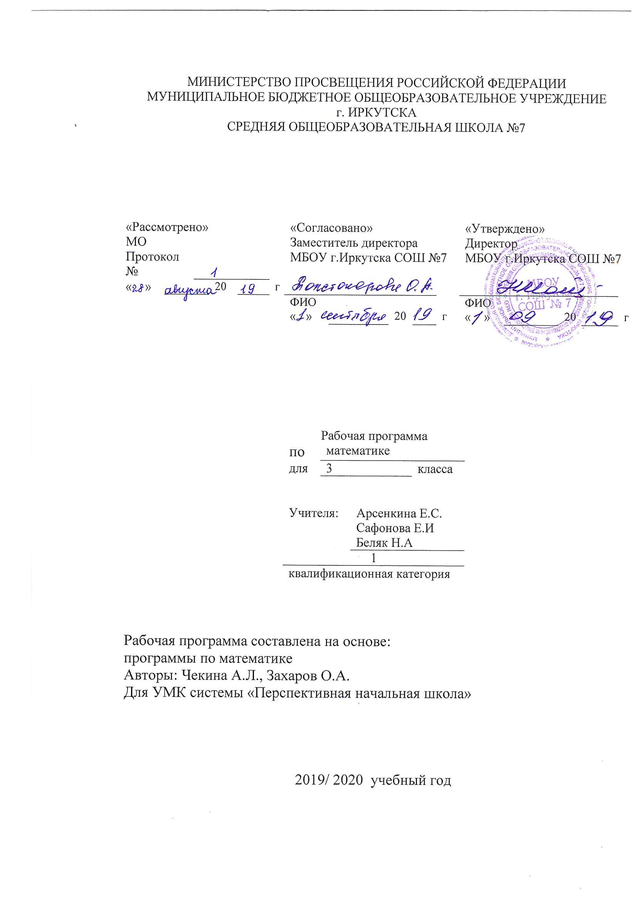
Рабочая программа по математике составлена на основе следующих нормативно - правовых документов:
- Федеральный государственный стандарт основного начального образования, утвержден приказом Министерства образования и наук Российской Федерации от 6 октября 2009 г. № 373.
- Закон Российской Федерации «Об образовании» (статья 7).
- Учебный план МБОУ г. Иркутска СОШ № 7 на 2019/2020 учебный год.
- Примерная программа основного начального образования по математике

Планируемые результаты учебного предмета «Математика»

Личностные результаты.
Система заданий, ориентирующая младшего школьника на оказание помощи героям учебника (Маше или Мише) или своему соседу по парте позволит научиться или получить возможность научиться проявлять познавательную инициативу в оказании помощи соученикам.
Метапредметные результаты.
Регулятивные УУД. Ученик научится или получит возможность научиться контролировать свою деятельность по ходу или результатам выполнения задания посредством системы заданий, ориентирующая младшего школьника на проверку правильности выполнения задания по правилу, алгоритму, с помощью таблицы, инструментов, рисунков и т.д.
Познавательные УУД. Ученик научится или получит возможность научиться:
- подводить под понятие (формулировать правило) на основе выделения существенных признаков;
- владеть общими приемами решения задач, выполнения заданий и вычислений:
а) выполнять задания с использованием материальных объектов (счетных палочек и т.п.), рисунков, схем;
б) выполнять задания на основе рисунков и схем, выполненных самостоятельно;
в) выполнять задания на основе использования свойств арифметических действий;
- проводить сравнение, сериацию, классификации, выбирая наиболее эффективный способ решения или верное решение (правильный ответ);
- строить объяснение в устной форме по предложенному плану;
- использовать (строить) таблицы, проверять по таблице;
- выполнять действия по заданному алгоритму;
- строить логическую цепь рассуждений;
Коммуникативные УУД. Ученик научится или получит возможность научиться взаимодействовать (сотрудничать) с соседом по парте, в группе.
Предметными результатами изучения курса «Математика»
в 3-м классе является формирование следующих умений:
читать и записывать все числа в пределах первых двух классов;
- представлять изученные числа в виде суммы разрядных слагаемых;
- использовать «круглые» числа в роли разрядных слагаемых;
- сравнивать изученные числа на основе их десятичной записи и
записывать результат сравнения с помощью знаков (>, <, =);
- производить вычисления «столбиком» при сложении и вычитании
многозначных чисел;
- применять сочетательное свойство умножения;
- выполнять группировку множителей;
- применять правила умножения числа на сумму и суммы на число;
- применять правило деления суммы на число;
- воспроизводить правила умножения и деления с нулем и единицей;
- находить значения числовых выражений со скобками и без скобок
в 2—4 действия;
- воспроизводить и применять правила нахождения неизвестного
множителя, неизвестного делителя, неизвестного делимого;
- выполнять сложение и вычитание многозначных чисел «столбиком»;
- выполнять устно умножение двузначного числа на однозначное;
- выполнять устно деление двузначного числа на однозначное и
двузначного на двузначное;
- использовать калькулятор для проведения и проверки правильности
вычислений;
- применять изученные ранее свойства арифметических действий для
выполнения и упрощения вычислений;
- распознавать правило, по которому может быть составлена данная
числовая последовательность;
- распознавать виды треугольников по величине углов (прямоугольный,
тупоугольный, остроугольный) и по длине сторон (равнобедренный,
равносторонний как частный случай равнобедренного, разносторонний);
- строить прямоугольник с заданной длиной сторон;
- строить прямоугольник заданного периметра;
- строить окружность заданного радиуса;
- чертить с помощью циркуля окружности и проводить в них с помощью
линейки радиусы и диаметры; использовать соотношение между
радиусом и диаметром одной окружности для решения задач;
- определять площадь прямоугольника измерением (с помощью палетки)
и вычислением (с проведением предварительных линейных измерений);
- использовать формулу площади прямоугольника (S = а . Ь);
- применять единицы длины — километр и миллиметр и соотношения
между ними и метром;
- применять единицы площади - квадратный сантиметр (кв. см или см²),
квадратный дециметр (кв. дм или дм²), квадратный метр (кв. м или м²),
квадратный километр (кв. км или км²) и соотношения между ними;
- выражать площадь фигуры, используя разные единицы площади
(например, 1 дм² 6 см² и 106 см²);
- изображать куб на плоскости; строить его модель на основе развертки;
- составлять и использовать краткую запись задачи в табличной форме;
- решать простые задачи на умножение и деление;
- использовать столбчатую (или полосчатую) диаграмму для
представления данных и решения задач на кратное или разностное
сравнение;
- решать и записывать решение составных задач по действиям и одним
выражением;
- осуществлять поиск необходимых данных по справочной и учебной
литературе.

Планируемые результаты освоения учебной программы
по предмету «Математика» к концу 3-го года обучения:
Обучающиеся научатся:

- читать и записывать все числа в пределах первых двух классов;
- представлять изученные числа в виде суммы разрядных слагаемых; использовать «круглые» числа в роли разрядных слагаемых;
- сравнивать изученные числа на основе их десятичной записи и записывать результат сравнения с помощью знаков;
- производить вычисления «столбиком» при сложении и вычитании многозначных чисел;
- применять сочетательное свойство умножения;
- выполнять группировку множителей;
- применять правило умножения числа на сумму и суммы на число;
- применять правило деления суммы на число;
- воспроизводить правила умножения и деления с нулём и единицей;
- находить значения числовых выражений со скобками и без скобок в 2-4 действия;
- воспроизводить и применять правила нахождения неизвестного множителя, неизвестного делителя, неизвестного делимого;
- выполнять сложение и вычитание многозначных чисел «столбиком»;
- выполнять устно умножение двузначного числа на однозначное;
- выполнять устно деление двузначного числа на однозначное и двузначного на двузначное;
- использовать калькулятор для проведения и проверки правильности вычислений;
- применять изученные ранее свойства арифметических действий для выполнения и упрощения вычислений;
- распознавать правило, по которому может быть составлена данная числовая последовательность;
- распознавать виды треугольников по величине углов и по длине сторон;
- строить прямоугольник с заданной длиной сторон;
- строить прямоугольник заданного параметра;
- строить окружность заданного радиуса;
- чертить с помощью циркуля окружности и проводить в них с помощью линейки радиусы и диаметры; использовать соотношение между радиусом и диаметром одной окружности для решения задач;
- определять площадь прямоугольника измерением и вычислением; использовать формулу площади прямоугольника;
- применять единицы длины – километр и миллиметр и соотношения между ними и метром;
- применять единицы площади – квадратный сантиметр, квадратный дециметр, квадратный километр и соотношения между ними;
- выражать площадь фигуры, используя разные единицы площади;
- изображать куб на плоскости; строить его модель на основе развёртки;
- составлять и использовать краткую запись задачи в табличной форме;
- решать простые задачи на умножение и деление;
- использовать столбчатую диаграмму для представления данных и решения задач на кратное сравнение или разностное сравнение;
- решать и записывать решение составных задач по действиям и одним выражением;
- осуществлять поиск необходимых данных по справочной и учебной литературе.
Обучающиеся получат возможность научиться:
- понимать возможность неограниченного расширения таблицы разрядов и классов;
- использовать разрядную таблицу для задания чисел и выполнения действий сложения и вычитания;
- воспроизводить сочетательное свойство умножения;
- воспроизводить правила умножения числа на сумму и суммы на число;
- воспроизводить правило деления суммы на число;
- обосновывать невозможность деления на 0;
- формулировать правило, с помощью которого может быть составлена данная последовательность;
- понимать строение ряда целых неотрицательных чисел и его геометрическую интерпретацию;
- понимать количественный смысл арифметических действий и взаимосвязь между ними;
- выполнять измерение величины угла с помощью произвольной и стандартной единицы этой величины;
- сравнивать площади фигур с помощью разрезания фигуры на части и составления фигуры из частей; употреблять термины «равносоставленные» и «равновеликие» фигуры;
- строить и использовать при решении задач высоту треугольника;
- применять другие единицы площади; использовать вариативные модели одной и той же задачи;
- понимать алгоритмический характер решения текстовой задачи;
- находить необходимые данные, используя различные информационные источники.

Содержание учебного предмета «Математика»

№ п/п | Наименование раздела | Количество часов
1 | Числа и величины | 10
2 | Арифметические действия | 46
3 | Текстовые задачи | 36
4 | Геометрические фигуры | 10
5 | Геометрические величины | 14
6 | Работа с данными | 20

Числа и величины (10 ч)
Нумерация и сравнение многозначных чисел.
Получение новой разрядной единицы - тысяча. «Круглые» тысячи. Разряды единиц тысяч, десятков тысяч, сотен тысяч. Класс единиц и класс тысяч. Принцип устной нумерации с использованием названий классов. Поразрядное сравнение многозначных чисел.
Натуральный ряд и другие числовые последовательности.
Величины и их измерение.
Единицы массы - грамм. Тонна. Соотношение между килограммом и граммом (1кг=1000г), между тонной и килограммом (1т=1000кг), между тонной и центнером (1т=10ц).
Арифметические действия (46 ч)
Алгоритмы сложения и вычитания многозначных чисел «столбиком».
Сочетательное свойство умножения. Группировка множителей. Умножение суммы на число и числа на сумму. Умножение многозначного числа на однозначное и двузначное. Запись умножения «в столбик».
Деление как действие, обратное умножению. Табличные случаи деления. Взаимосвязь компонентов и результатов действий умножения и деления. Решение уравнений с неизвестным множителем, неизвестным делителем, неизвестным делимым. Кратное сравнение чисел и величин.
Невозможность деления на 0. Деление числа на 1 и на само себя.
Деление суммы и разности на число. Приемы устного деления двузначного числа на однозначное, двузначного числа на двузначное.
Умножение и деление на 10, 100, 1000.
Действия первой и второй ступеней. Порядок выполнения действий. Нахождение значения выражения в несколько действий со скобками и без скобок.
Вычисления и проверка вычислений с помощью калькулятора.
Прикидка и оценка суммы, разности, произведения, частного.
Использование свойств арифметических действий для удобства вычислений.
Текстовые задачи (36 ч)
Простые арифметические сюжетные задачи на умножение и деление, их решение. Использование графического моделирования при решении задач на умножение и деление. Моделирование и решение простых арифметических сюжетных задач на умножение и деление с помощью уравнений.
Составные задачи на все действия. Решение составных задач по «шагам» (действиям) и одним выражением.
Задачи с недостающими данными. Различные способы их преобразования в задачи с полными данными.
Задачи с избыточными данными. Использование набора данных, приводящих к решению с минимальным числом действий. Выбор рационального пути решения.
Геометрические фигуры (10 ч)
Виды треугольников: прямоугольные, остроугольные; разносторонние и равнобедренные. Равносторонний треугольник как частный случай равнобедренного. Высота треугольника.
Задачи на разрезание и составление геометрических фигур.
Знакомство с кубом и его изображением на плоскости. Развертка куба.
Построение симметричных фигур на клетчатой бумаге и с помощью чертежных инструментов.
Геометрические величины (14 ч)
Единица длины - километр. Соотношение между километром и метром (1км=1000м).
Единица длины - миллиметр. Соотношение между метром и миллиметром (1м=1000мм), дециметр и миллиметром (1дм=100мм), сантиметром и миллиметром (1см=10мм).
Понятие о площади. Сравнение площадей фигур без их измерения.
Измерение площадей с помощью произвольных мерок. Измерение площади с помощью палетки.
Знакомство с общепринятыми единицами площади: квадратным сантиметром, квадратным дециметром, квадратным метром, квадратным километром квадратным миллиметром. Другие единицы площади (ар или «сотка», гектар). Соотношение между единицами площади, их связь с соотношениями между соответствующими единицами длины.
Определение площади прямоугольника непосредственным измерением, измерением с помощью палетки и вычислением на основе измерения длины и ширины.
Сравнение углов без измерения и с помощью измерения.
Работа с данными (20 ч)
Таблица разрядов и классов. Использование «разрядной» таблицы для выполнения действий сложения и вычитания. Табличная форма краткой записи арифметической текстовой (сюжетной) задачи. Изображение данных с помощью столбчатых или полосчатых диаграмм. Использование диаграмм сравнения (столбчатых или полосчатых) для решения задач на кратное или разностное сравнение.

№ | Тема урока | Кол-во часов | Дата | Примечание
 | Начнем с повторения | 1
 | Начнем с повторения | 1
 | Начнем с повторения | 1
 | Начнем с повторения | 1
 | Начнем с повторения | 1
 | Входная контрольная работа | 1
 | Работа над ошибками | 1
 | Умножение и деление | 1
 | Умножение и деление | 1
 | Табличные случаи деления | 1
 | Учимся решать задачи | 1
 | Учимся решать задачи | 1
 | Плоские поверхности и плоскость. Изображения на плоскости | 1
 | Куб и его изображение | 1
 | Куб и его изображение | 1
 | Умножение и деление | 1
 | Учимся решать задачи | 1
 | Поупражняемся в изображении куба | 1
 | Счет сотнями и «круглое» число сотен | 1
 | Десять сотен; или тысяча. Проверочная работа | 1
 | Десять сотен; или тысяча | 1
 | Разряд единиц тысяч | 1
 | Названия четырехзначных чисел | 1
 | Разряд десятков тысяч | 1
 | Разряд сотен тысяч | 1
 | Класс единиц и класс тысяч | 1
 | Таблица разрядов и классов | 1
 | Поразрядное сравнение многозначных чисел. | 1
 | Поупражняемся в вычислениях и сравнении чисел | 1
 | Метр и километр | 1
 | Килограмм и грамм | 1
 | Килограмм и тонна | 1
 | Центнер и тонна | 1
 | Поупражняемся в вычислении и сравнении величин | 1
 | Таблица и краткая запись задачи | 1
 | Алгоритм сложения столбиком | 1
 | Алгоритм вычитания столбиком | 1
 | Самостоятельная работа "Сложение и вычитание столбиком" | 1
 | Составные задачи на сложение и вычитание | 1
 | Самостоятельная работа "Задачи на сложение и вычитание" | 1
 | Поупражняемся в вычислениях столбиком | 1
 | Поупражняемся в вычислениях столбиком | 1
 | Контрольная работа | 1
 | Умножение «круглого» числа на однозначное | 1
 | Умножение «круглого» числа на однозначное | 1
 | Умножение суммы на число | 1
 | Умножение суммы на число | 1
 | Умножение многозначного числа на однозначное | 1
 | Умножение многозначного числа на однозначное | 1
 | Умножение многозначного числа на однозначное | 1
 | Запись умножения в строчку и столбиком | 1
 | Вычисления с помощью калькулятора. | 1
 | Сочетательное свойство умножения | 1
 | Группировка множителей | 1
 | Контрольная работа за 1 полугодие | 1
 | Работа над ошибками. Умножение числа на произведение | 1
 | Поупражняемся в вычислениях | 1
 | Кратное сравнение чисел и величин | 1
 | Задачи на кратное сравнение | 1
 | Поупражняемся в сравнении чисел и величин | 1
 | Сантиметр и миллиметр | 1
 | Поупражняемся в сравнении чисел и величин | 1
 | Миллиметр и дециметр. Проверочная работа по теме "Сантиметр и миллиметр" | 1
 | Миллиметр и метр. | 1
 | Поупражняемся в измерении и вычислении длин. Проверочная работа по теме: "Задачи на кратное сравнение" | 1
 | Изображение чисел на числовом луче | 1
 | Изображение данных с помощью диаграммы | 1
 | Диаграмма и решение задач. Учимся решать задачи. Проверочная работа "Изображение данных с помощью диаграмм" | 1
 | Диаграмма и решение задач. Учимся решать задачи. | 1
 | Диаграмма и решение задач. Учимся решать задачи. | 1
 | Как сравнить углы. Как измерить угол. | 1
 | Поупражняемся в измерении и сравнении углов. Проверочная работа "Диаграмма и решение задач" | 1
 | Прямоугольный треугольник | 1
 | Тупоугольный треугольник. Остроугольный треугольник. | 1
 | Разносторонние и равнобедренные треугольники | 1
 | Равнобедренные и равносторонние треугольники. | 1
 | Составные задачи на все действия | 1
 | Составные задачи на все действия | 1
 | Натуральный ряд чисел и числовые последовательности | 1
 | Работа с данными | 1
 | Умножение на однозначное число столбиком | 1
 | Контрольная работа | 1
 | Работа над ошибками. Умножение на число 10.
 | Умножение на «круглое» двузначное число | 1
 | Умножение числа на сумму | 1
 | Умножение на двузначное число | 1
 | Запись умножения на двузначное число столбиком. Проверочная работа "Умножение на однозначное число столбиком" | 1
 | Запись умножения на двузначное число столбиком | 1
 | Предварительная итоговая комплексная работа
 | Поупражняемся в умножении столбиком и повторим пройденное | 1
 | Как найти неизвестный множитель | 1
 | Как найти неизвестный делитель | 1
 | Как найти неизвестный делитель | 1
 | Учимся решать задачи с помощью уравнений | 1
 | Деление на число 1. Деление числа на само себя | 1
 | Деление числа 0 на натуральное число. Делить на 0 нельзя! | 1
 | Деление суммы на число | 1
 | Деление разности на число | 1
 | Поупражняемся в использовании свойств деления и повторим пройденное. Проверочная работа «Деление» | 1
 | Какая площадь больше? | 1
 | Квадратный сантиметр | 1
 | Измерение площади многоугольника | 1
 | Измерение площади с помощью палетки. Поупражняемся в измерении площадей и повторим пройденное. | 1
 | Умножение на число 100 | 1
 | Квадратный дециметр и квадратный сантиметр | 1
 | Квадратный метр и квадратный дециметр
 | Квадратный метр и квадратный сантиметр | 1
 | Контрольная работа за 3 четверть | 1
 | Работа над ошибками. Задачи с недостающими данными | 1
 | Как получить недостающие данные | 1
 | Умножение на число 1000 | 1
 | Квадратный километр и квадратный метр | 1
 | Квадратный миллиметр и квадратный сантиметр | 1
 | Квадратный миллиметр и квадратный дециметр | 1
 | Квадратный миллиметр и квадратный метр. | 1
 | Поупражняемся в использовании единиц площади | 1
 | Вычисление площади прямоугольника | 1
 | Поупражняемся в вычислении площадей и  повторим пройденное. Проверочная работа «Нахождение площади» | 1
 | Задачи с избыточными данными | 1
 | Выбор рационального пути решения | 1
 | Разные задачи | 1
 | Разные задачи | 1
 | Учимся формулировать и решать задачи | 1
 | Увеличение и уменьшение в одно и то же число раз | 1
 | Делении «круглых» десятков на число 10 | 1
 | Деление «круглых» сотен на число 100 | 1
 | Деление «круглых» тысяч на число 1000 | 1
 | Устное деление двузначного числа на однозначное | 1
 | Устное деление двузначного числа на двузначное | 1
 | Поупражняемся в устном выполнении деления и повторим пройденное. Проверочная работа «Разные задачи» | 1
 | Построение симметричных фигур. Составление и разрезание фигур. | 1
 | Равносоставленные и равновеликие фигуры | 1
 | Годовая контрольная работа | 1
 | Высота треугольника. Работа над ошибками | 1
 | Считаем до 1000000. Числовые последовательности | 1
 | Работа с данными | 1
ИТОГО: |  | 136 часов

